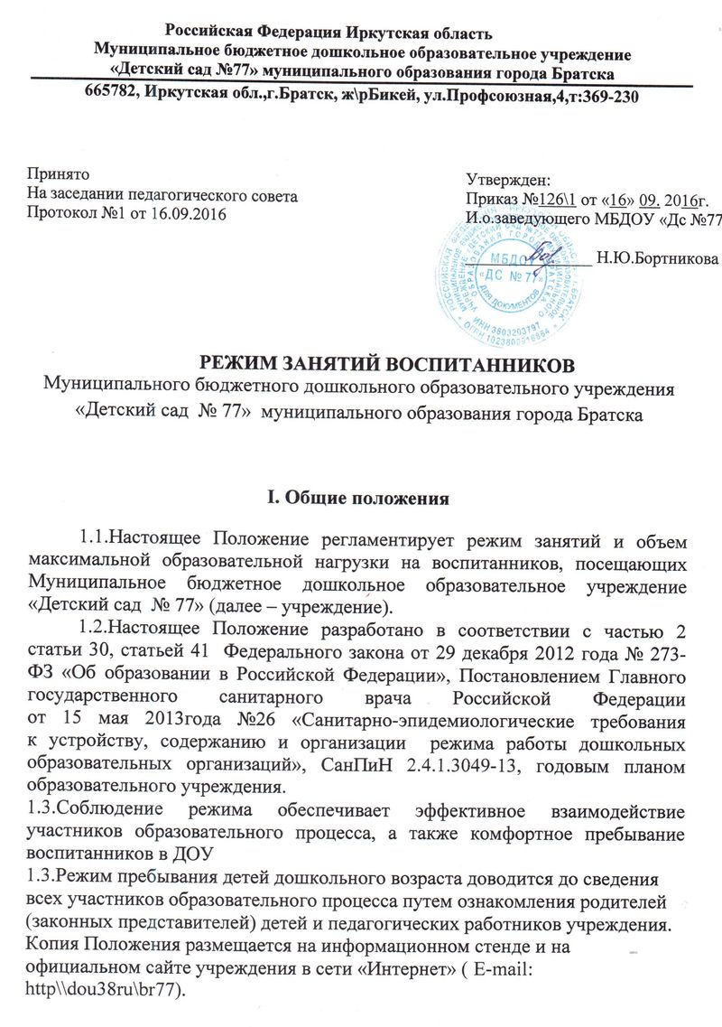
2.Организация режима пребывания детей в образовательном
учреждении.
Режим работы ДОУ рассчитан на 12-ти часовое пребывание
воспитанников с 7.00 до 19.00; суббота, воскресенье, праздничные дни-
выходные.
Режим дня соответствует возрастным особенностям детей и способствует
их гармоничному развитию. Максимальная продолжительность
непрерывного бодрствования детей 3-8 лет составляет 5,5-6 часов, до 3 лет- в
соответствии с медицинскими рекомендациями.
Рекомендуемая продолжительность ежедневных прогулок составляет 3-4
часа. Продолжительность прогулки определяется дошкольным
образовательным учреждением в зависимости от климатических условий.
При температуре воздуха ниже минус 15 С и скорости ветра более 7 м\с
продолжительность прогулки рекомендуется сокращать.
Рекомендуется организовывать прогулки 2 раза в день: в первую половину
дня и во вторую половину дня- после дневного сна или перед уходом детей
домой
Общая продолжительность суточного сна для детей дошкольного возраста: 2- 2,5 часа, для детей от 1,5 до 3 лет - не менее 3 часов.
На самостоятельную деятельность детей 3 - 7 лет (игры, подготовка к
образовательной деятельности, личная гигиена) в режиме дня должно
отводиться не менее 3 - 4 часов.
Режим занятий осуществляется на основе расписания детских видов
деятельности в каждой возрастной группе (непрерывно-образовательная
деятельность- далее НОД). Расписание детских видов деятельности на
текущий учебный год является неотъемлемой частью режима занятий
воспитанников
Продолжительность непрерывной непосредственно образовательной
деятельности :
-для детей от 3 до 4-х лет - не более 15 минут,
-для детей от 4-х до 5-ти лет - не более 20 минут,
-для детей от 5 до 6-ти лет - не более 25 минут,
-для детей от 6-ти до 7-ми лет - не более 30 минут.
Максимально допустимый объем образовательной нагрузки в первой
половине дня не превышает
- в младшей группе- 30 минут
- в средней группе - 40 минут
- в старшей группе - 45 минут
- в подготовительной - 1,5 часа
В середине времени, отведенного на непрерывную образовательную
деятельность, проводят физкультурные минутки. Перерывы между
периодами непрерывной образовательной деятельности не менее 10 минут.
Образовательная деятельность с детьми старшего дошкольного возраста
может осуществляться во второй половине дня после дневного сна. Ее
продолжительность должна составлять не более 25 - 30 минут в день
В раннем возрасте непрерывная НОД проводится по подгруппам в
групповых помещениях.
В группах дошкольного возраста общеразвивающей направленности
НОД проводится в групповых помещениях. НОД по музыкальной деятельности проводится музыкальным руководителем со всей группой 2 раза в неделю.
НОД по физическому развитию для детей в возрасте от 3 до 7 лет
организуются не менее 3-х раз в неделю. НОД по физическому развитию
осуществляют воспитатели в группах раннего, дошкольного возраста в
физкультурном зале.
Один раз в неделю для детей 5-7 лет организовываются занятия по
физическому развитию детей на открытом воздухе. Их проводят только при
отсутствии у детей медицинских противопоказаний и наличии у детей
спортивной одежды, соответствующей погодным условиям.
Работа по физическому развитию проводится с учетом здоровья детей при
постоянном контроле со стороны медицинских работников.
Учебный год продолжается с 1 сентября по 31 мая текущего учебного
года.
Летне-оздоровительная работа продолжается с 1 июня по 31 августа
текущего года. В летний период непосредственно образовательная
деятельность не проводится.
Рекомендуются проведение музыкальной и двигательной деятельности,
спортивные и подвижные игры, музыкальные и спортивные праздники,
развлечения, экскурсии и т.д., увеличивается продолжительность прогулок.
Администрация дошкольного образовательного учреждения, воспитатели несут ответственность за реализацию в полном объеме реализуемой основной образовательной программы.

Согласовано с Советом родителей ДОУ, протокол №1 от 05.09.2016г

